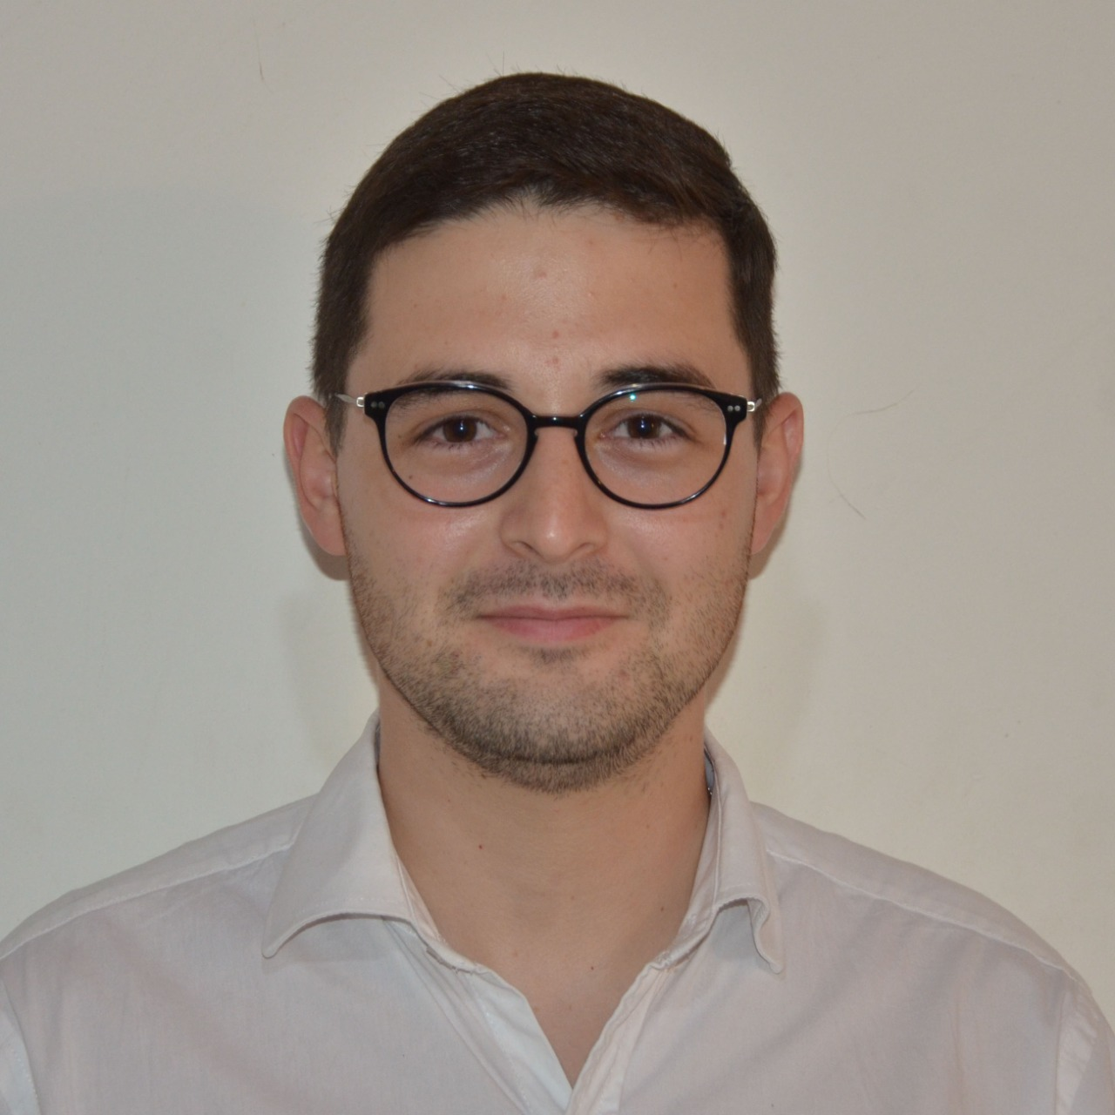
Madori, Santiago Exequiel
Datos Personales: | - Fecha de nacimiento: 29/08/1998  - DNI: 41.345.905  - Edad: 25 años.  - Estado Civil: Soltero  - País: Argentina  - Provincia: Tucumán  - Localidad: Tafí Viejo  - Domicilio: Av Manuel Raya 100. Barrio lomas de Tafi  - Teléfono: +54 (0381) 152006494  - Email: Dudimadori6@gmail.com  - Código Postal: 4103  - Residente Salta Capital. Domicilio: Juramento 1446.
Formación Académica:  Formación complementaria: | 2023  - 1 año Licenciatura RRHH (Recursos Humanos) FASTA  2020  - 1 Año de cursado en la carrera Lic. En Recursos Humanos UNSTA (Universidad del Norte Santo Tomas de Aquino)  2019-2017  - 3 años de cursado en la carrera de Lic. En Psicología UNSTA (Universidad del Norte Santo Tomas de Aquino)  2016-2011  - Secundario Completo.  Liceo Militar Gral Araoz Lamadrid. Sub Teniente del Arma de Comunicaciones. Bachiller en Humanidades y Cs Naturales.  2010-2004  - Primario Completo. Colegio Santa Cecilia.  - Operador de PC (Microsoft Word, Excel, Power Point)  - Inglés: lectura y escritura básica.
Cursos:

- Modelos de Naciones Unidas Tucumán (MNU). Años 2013 al 2016.
- Paracaidista militar. Córdoba “Batallón de Comunicaciones paracaidista 601”. SEPTIEMBRE 2016.
- Liderazgo y política. UNSTA octubre de 2016.
- Oratoria. UNSTA junio de 2018.
Experiencia Laboral:

- Atención al público empresa de diseño “3Designer”.
- Referencia: Santiago García – Dueño de 3Designer. (3816518809).
- Honorable Legislatura de Tucumán. Seguridad interna. Monitoreo. Control de contingencias (ayudante auxiliar en el área de Higiene y Seguridad)
Preferencias laborales:

- Trabajos varios Administrativo.
- Disponibilidad.

Objetivos Laborales:

Es mi objetivo poder incorporarme en una organización de calidad y expansión, donde pueda volcar mis conocimientos y de esta manera adquirir experiencias laborales. Estoy capacitado para enfrentar nuevos desafíos logrando objetivos que impliquen aprendizajes tanto en lo personal como en lo laboral.

Aptitudes Personales:

Responsabilidad y compromiso. Voluntad y dedicación. Capacidad de liderazgo y de comunicación. Actitud de crecimiento y superación. Inventivo y creatividad. Honestidad y amabilidad. Adaptable a ambientes de trabajo. Puntual, eficiente y colaborador.
Cordialmente Santiago Exequiel Madori.

